**Creacion de carpetas mediante la consola de comandos**

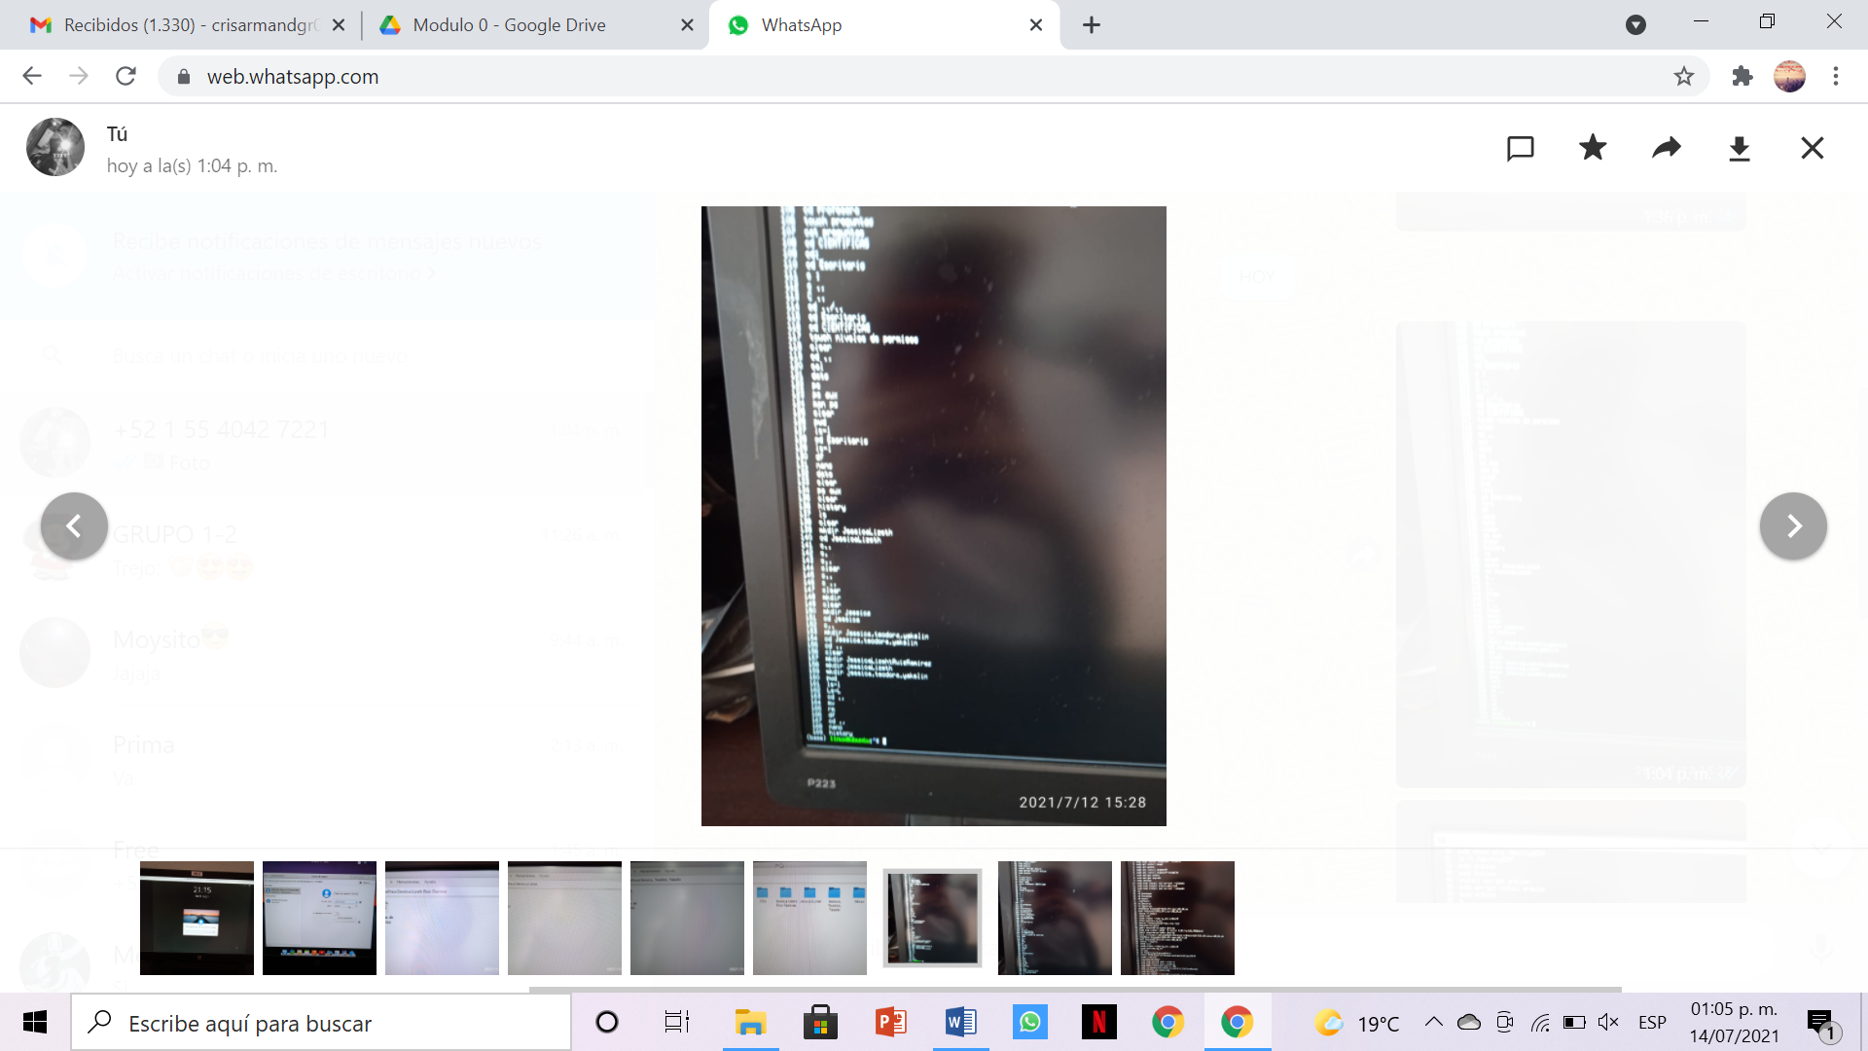

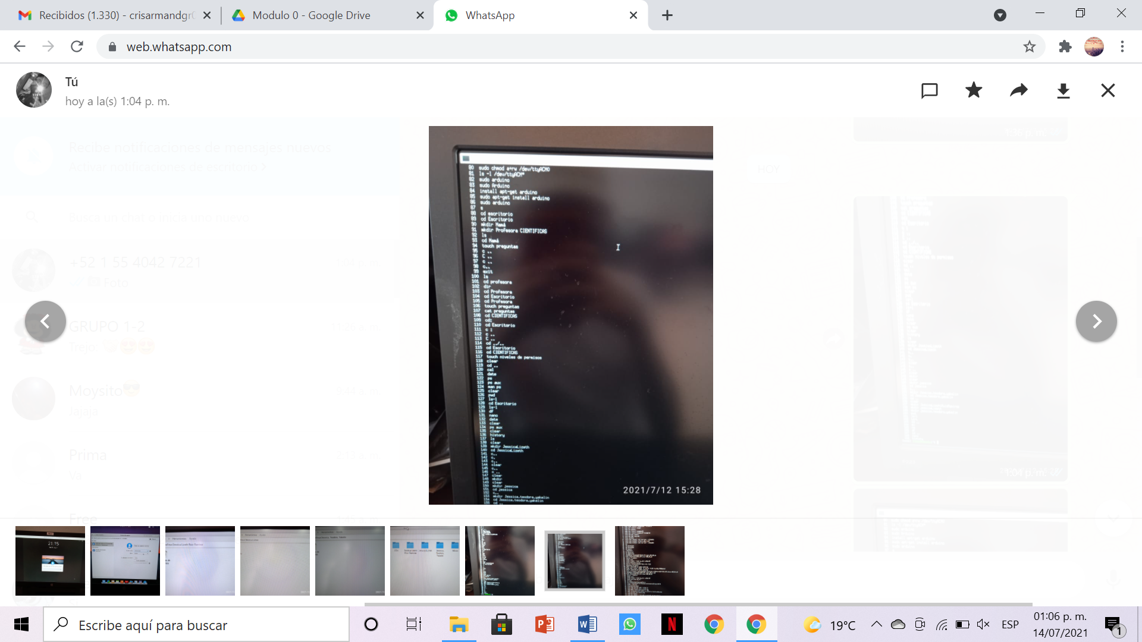

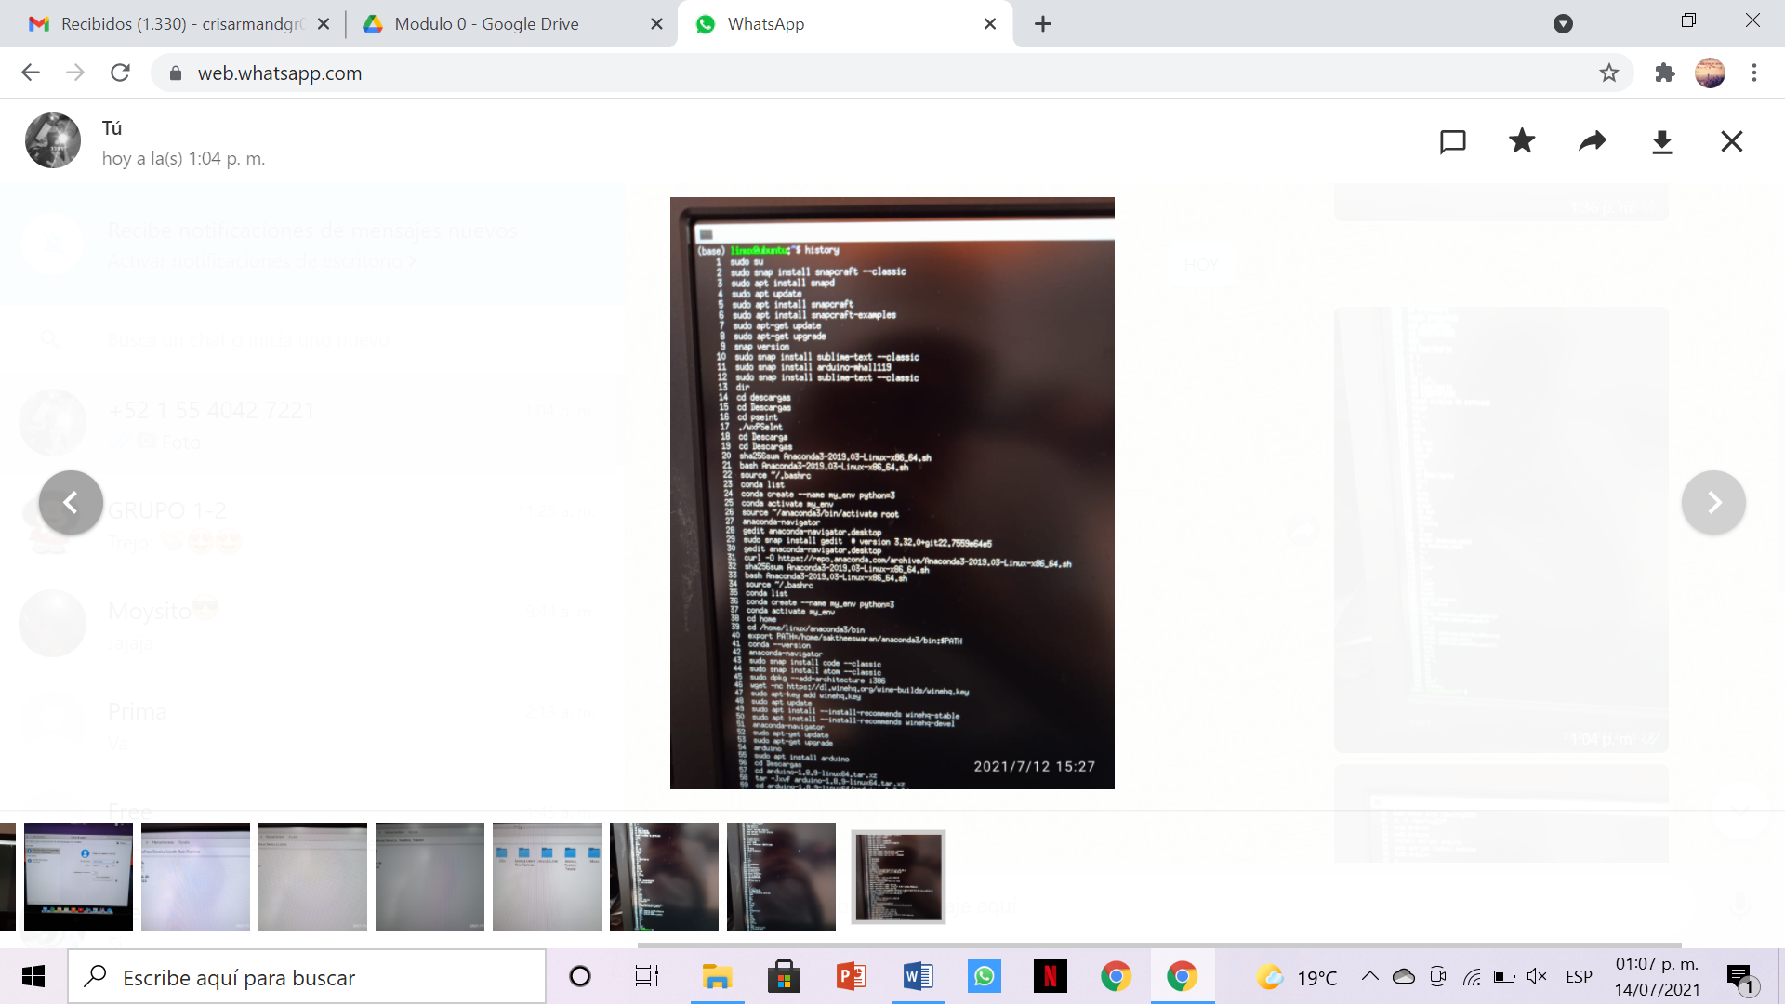

**Para empezar tenemos que estar en la consola de comandos de ahí para poder crear una carpeta tendremos que poner el codigo mkdir espacio y ponemos el nombre de la carpeta sin dejar ningun espacio por que si no isieramos varias carpetas por eso no debe de aver espacios y le damos enter y si quisieramos entrar a una carpeta le damos cd y el nombre de la carpeta para poder entrar, ya si quisieramos crear un archivo dentro de una carpeta le damos cd el nombre de la carpeta y le damos touch y el nombre del archivo**